2. Representació de l'estat

Descripció d'un estat

Representarem amb les classes Camio i Entrega els dos elements principals del problema. L'entrega estarà formada per l'hora d'entrega, el pes i el centre al qual s'ha d'entregar. El camió tindrà una certa capacitat i un vector d'entregues que carrega. Afegim atributs com ara l'espai lliure al camió per tal d'accelerar el procés d'afegir i treure paquets o comprovar l'espai lliure que conté (no cal recalcular cada vegada).
L'estat doncs ens diu quin camió hi ha a cada hora del dia i a quin centre va. Això és representat per una taula (com un horari) on les files són les hores del dia (de 0 a 9) i les columnes cada un dels centres que tenim. A cada cel·la tenim un camió que, a la seva vegada i com ja hem dit, conté la llista d'entregues que realitza. A més a més l'estat té una llista d'entregues que no s'enviaran, ja que no totes hi caben de vegades.
Aquesta representació és senzilla i eficient en espai i, al fer ús de classes i referències, permet crear nous estats amb rapidesa i fer canvis de forma senzilla. Per intercanviar dos camions es pot fer canviant-ne les referències, així com també els paquets. A més es pot comprovar ràpidament l'espai lliure dels camions i si una entrega es pot encabir en un d'aquests. Al fer servir vectors i taules preservem la localitat espacial i temporal, d'aquesta manera tot el procés serà més ràpid.

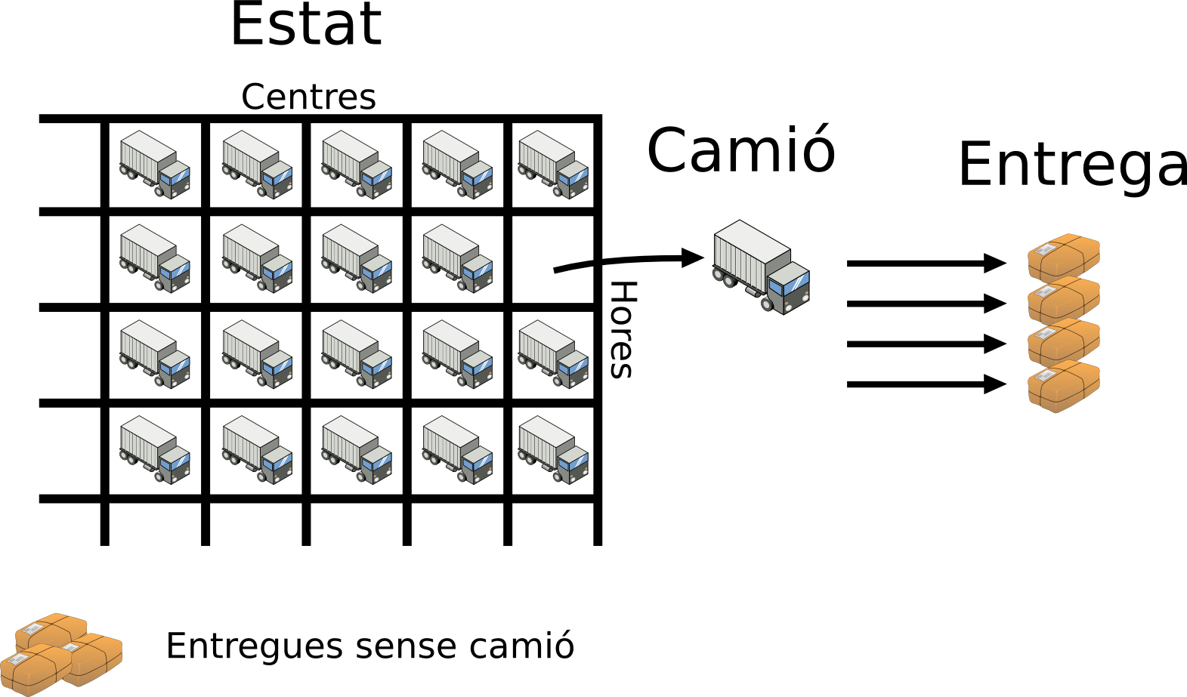
Esquema on es representa l'estat del problema.

Descripció de l'espai de cerca

Podem considerar des del nostre punt de vista (la representació de l'espai de cerca triada) que aquest té 2 graus de llibertat. El primer seria totes les possibles reordenacions dels camions i la segona totes els possibles reordenacions d'entregues dins dels camions i a fora (a la llista de no entregades).
La grandària de l'espai de cerca és de forma aproximada (una cota superior) el nombre de possibles posicions de camions a l'horari pel nombre de posicions de les entregues dins dels camions d'un centre. A això cal afegir el nombre de combinacions d'entregues que estaran a fora (no hi caben). Òbviament serà menor per les restriccions d'espai, que no podem determinar a priori.

Siguin a i b el nombre de camions de dues capacitats diferents. El nombre de possibles ordenacions de camions és:

Ara ve la part més complicada: calcular les possibles ordenacions d'entregues. Una cota superior és considerar que només hi cap una entrega per camió (pitjor cas) i que estan repartides pels centres equitativament. Per aquest cas:

Però aquest cas no té en compte que les entregues es distingeixen per la seva capacitat i hora d'entrega, pel que és una simple cota molt superior al pitjor cas.
Així que podem dir que l'espai de cerca té una cots superior donada per:

Com es veu tot i que les restriccions ens redueixen el nombre d'estats la grandària total és enorme, cosa que fa impossible el tractament amb algorismes com A* o IDA*.

